PRÁCTICA 1 ALGORÍTMICA:

Mariana Orihuela Cazorla
Adra Sánchez Ruiz
Juan Manuel Castillo Nievas
Luis Liñán Villafranca
Cristina Garrido Amador

Grupo A2

- Cálculo de la eficiencia empírica

En el caso de los algoritmos de ordenación, (burbuja, inserción, selección, mergesort, quicksort y heapsort) para medir el tiempo empleado por el algoritmo para la ordenación de un vector según su tamaño, el tamaño viene dado por el número de componentes del vector a ordenar.

Sin embargo, para el algoritmo de Floyd, que calcula los mínimos entere todos los padres de nodos en un grafo dirigido, el tamaño es el número de nodos del grafo.

Por otro lado, para el algoritmo de Fibonacci, el tamaño es ??

En todos ellos, el cálculo del tiempo lo hemos realizado mediante el uso de la biblioteca chrono de la STL, siguiendo los pasos especificados en el pdf para medir el valor del reloj antes y después de la ejecución del código y compilando añadiendo a la orden -std=gnu++0x.

Así, vamos probando con diferentes tamaños de entrada con la ayuda de una macro y se almacenan en el correspondiente fichero con la extensión .dat.

A continuación con ayuda del gnuplot hemos creado las correspondientes gráficas con sus correspondientes etiquetas utilizando como funciones las que se correspondan a cada algoritmo según su orden, de modo que:

- Para eficiencia O(n²) la función es → f(x) = a0*x*x+a1*x+a2

- Para eficiencia O(nlogn) la funcion es → f(x) = ????????

- Para el algoritmo de Fibonacci la función es → f(x) = a0*x*x*x+a1*x*x+a2*x+a3

- Para el algoritmo de Floyd la función es → f(x) = ??????????

A continuación se encuentran las tablas de los valores de los algoritmos para distinto orden de eficiencia.
En el caso de los 3 primeros algoritmos, el tamaño de entrada va variando de 1000 en 1000, , mientras que para los 3 siguientes, varía de 50000 en 50000, para el algoritmo de Fibonacci es de 2 en 2 y por último, para el algoritmo de Floyd de 1500 en 1500.
- Orden n² | - Orden O(nlogn)

- Orden fibonacci | - Orden O(n³)

- Gráficos para las tablas de los algoritmos.

  - Gráfica para comparar los algoritmos de ordenación:

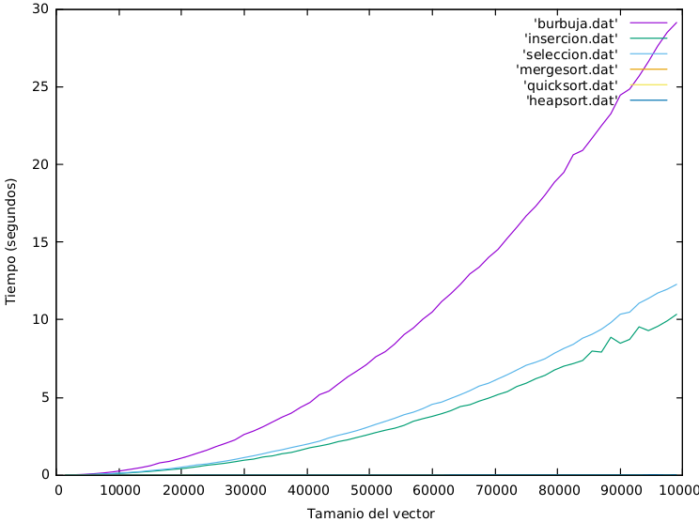

Ya que en esta gráfica no se aprecian las líneas correspondientes a mergesort, quicksort, y heapsort, por que sus tiempos no son superiores a 1 segundo, a continuación se muestran por separado respecto de los de burbuja, inserción y selección, desde dos computadores distintos:

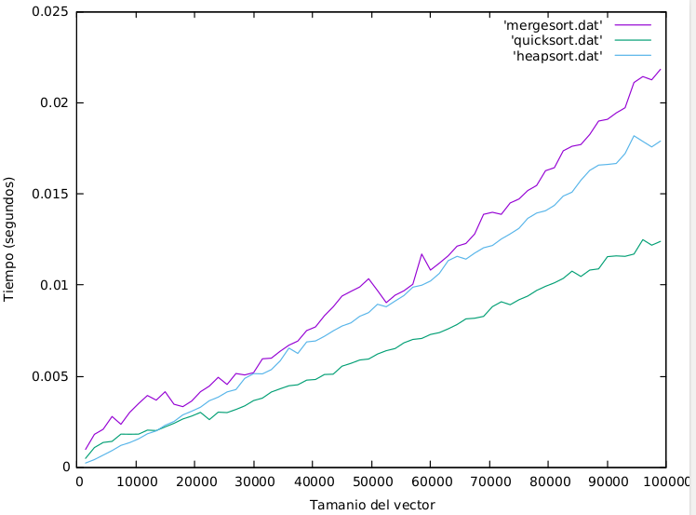
Arquitectura: x86_64
modo(s) de operación de las CPUs:32-bit, 64-bit
Orden de bytes: Little Endian
CPU(s): 8
On-line CPU(s) list: 0-7
Hilo(s) de procesamiento por núcleo:2
Núcleo(s) por «socket»:4
Socket(s): 1
Modo(s) NUMA: 1
ID de fabricante: GenuineIntel
Familia de CPU: 6
Modelo: 60
Model name: Intel(R) Core(TM) i7-4700H
CPU @ 2.40GHz
Revisión: 3
CPU MHz: 1258.687
CPU max MHz: 3400,0000
CPU min MHz: 800,0000
BogoMIPS: 4789.01
Virtualización: VT-x
Caché L1d: 32K
Caché L1i: 32K
Caché L2: 256K
Caché L3: 6144K
NUMA node0 CPU(s): 0-7

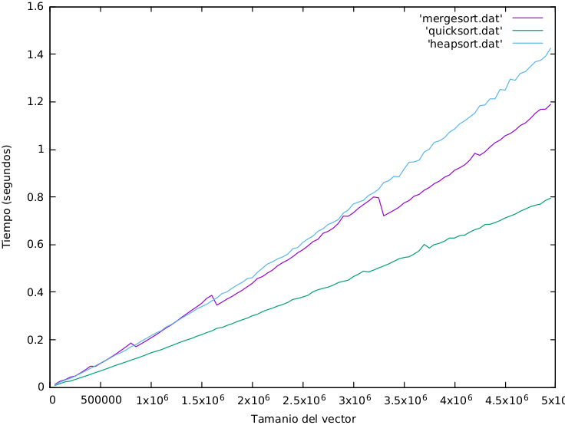
Arquitectura: x86_64
modo(s) de operación de las CPUs:32-bit, 64-bit
Orden de bytes: Little Endian
CPU(s): 4
On-line CPU(s) list: 0-3
Hilo(s) de procesamiento por núcleo:2
Núcleo(s) por «socket»:2
Socket(s): 1
Modo(s) NUMA: 1
ID de fabricante: GenuineIntel
Familia de CPU: 6
Modelo: 61
Revisión: 4
CPU MHz: 2199.914
BogoMIPS: 4393.58
Virtualización: VT-x
Caché L1d: 32K
Caché L1i: 32K
Caché L2: 256K
Caché L3: 3072K
NUMA node0 CPU(s): 0-3

Para los otros 2 algoritmos, se adjuntan a continuación sus gráficas correspondientes:

- Fibonacci

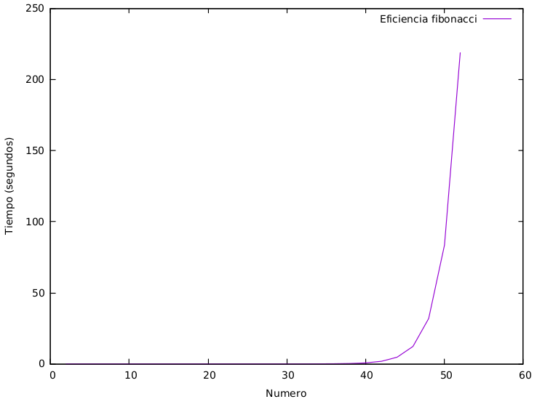

- Floyd (hay que insertar la imagen)

- Cálculo de la eficiencia híbrida

Para poder aplicar un algoritmo en una situación concreta conociendo de la forma más exacta posible la ecuación del tiempo del mismo, es necesario conocer el valor de las constantes ocultas mediante la realización de un ajuste de regresión por mínimos cuadrados entre la función y los puntos de la gráfica obtenidos al calcular la eficiencia teórica.
Así, conoceremos el tiempo aproximado que tardará cada algoritmo para cualquier entrada de tamaño n.

Para realizar lo anterior utilizamos gnuplot con la orden git de modo que además de obtener los valores de las constantes bajo la sección Final set of parameters, una gráfica de la curva ajustada.

Las gráficas híbridas correspondientes a cada algoritmo son las que se muestran a continuación junto con sus respectivos ajustes malos a su derecha:

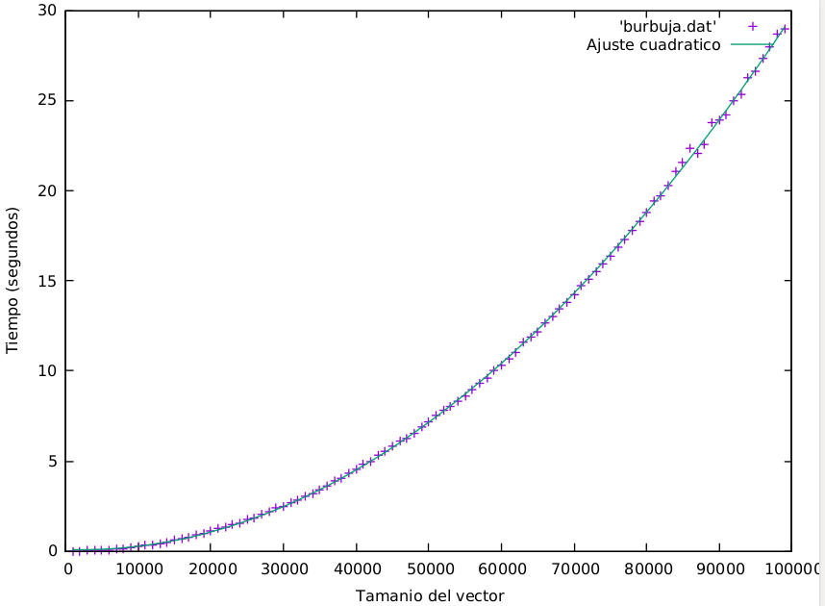
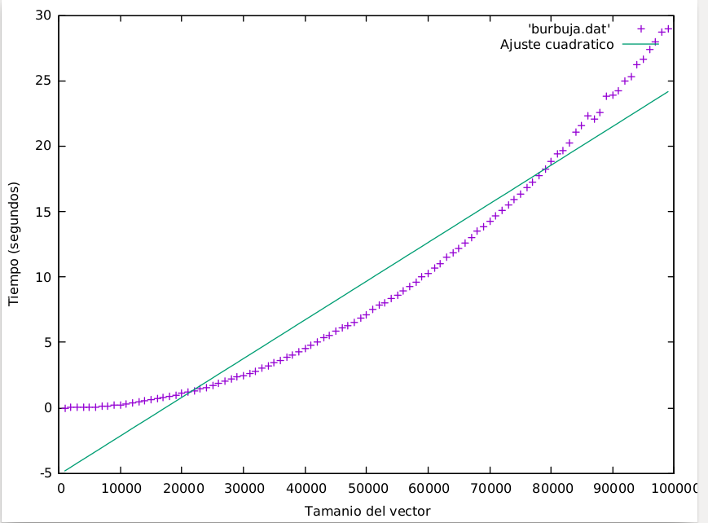
- Burbuja

- Inserción
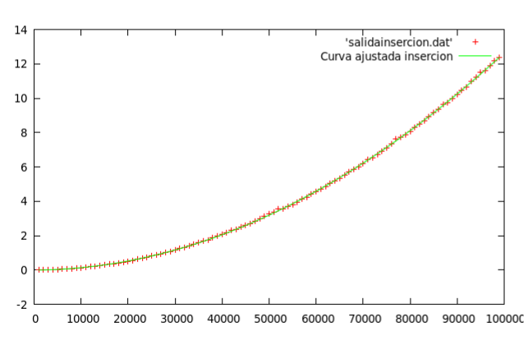
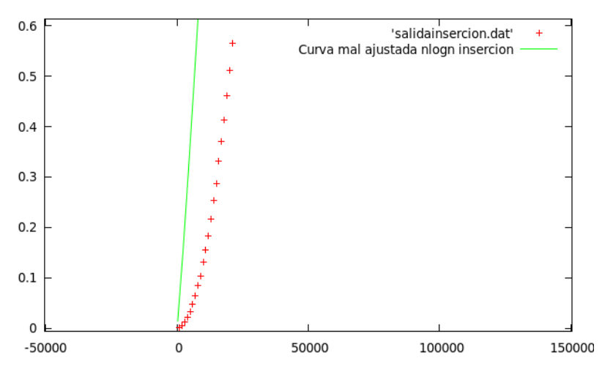

- Selección:

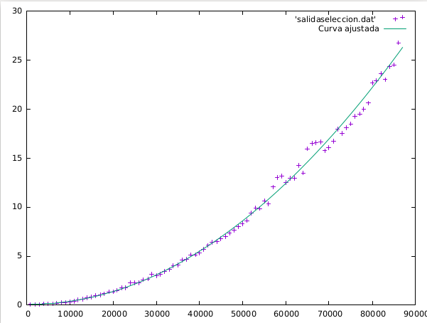
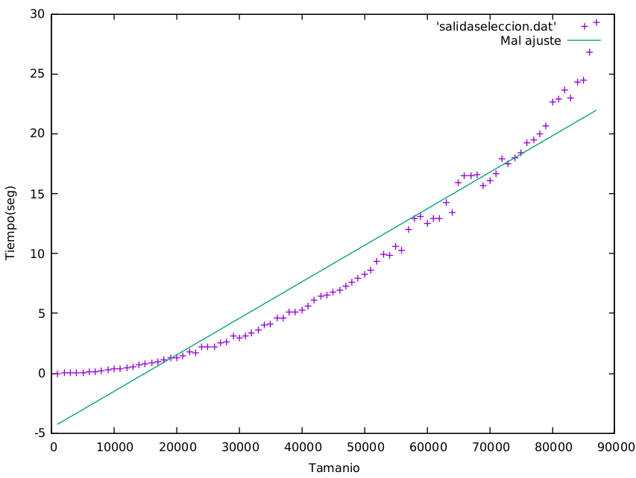

- Mergesort

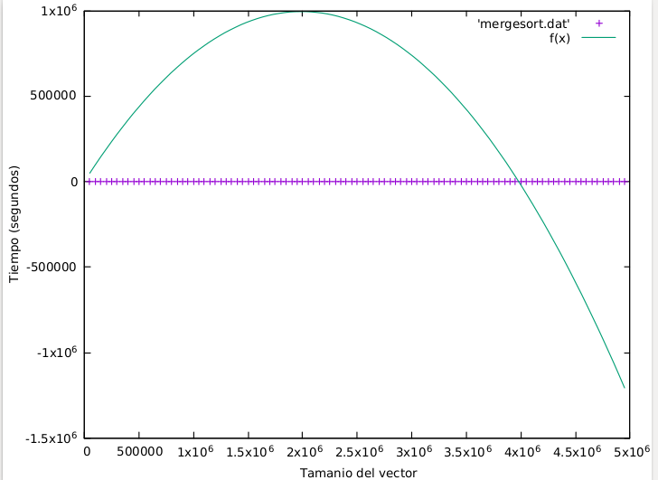
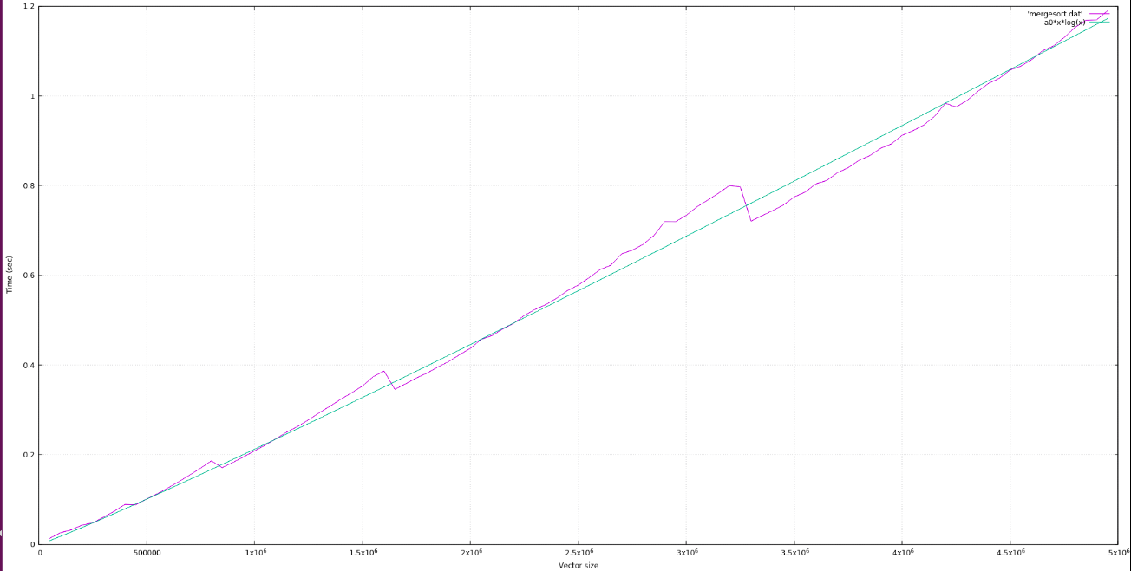

- Quicksort

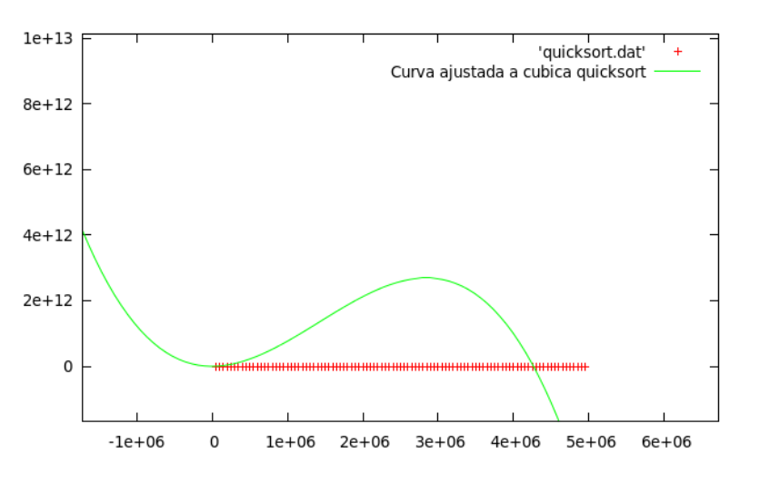
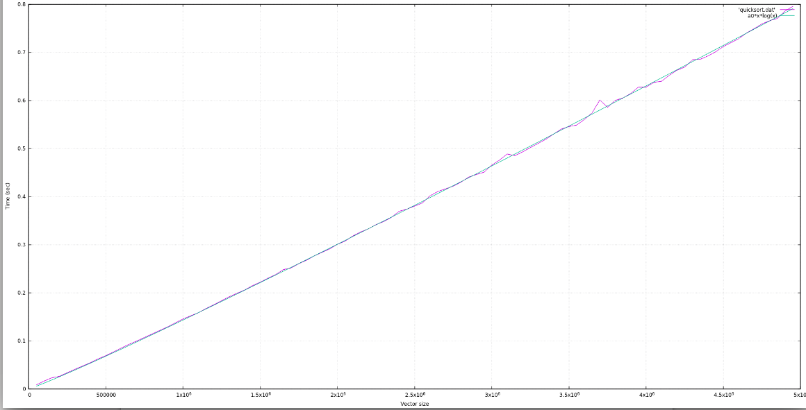

- Heapsort

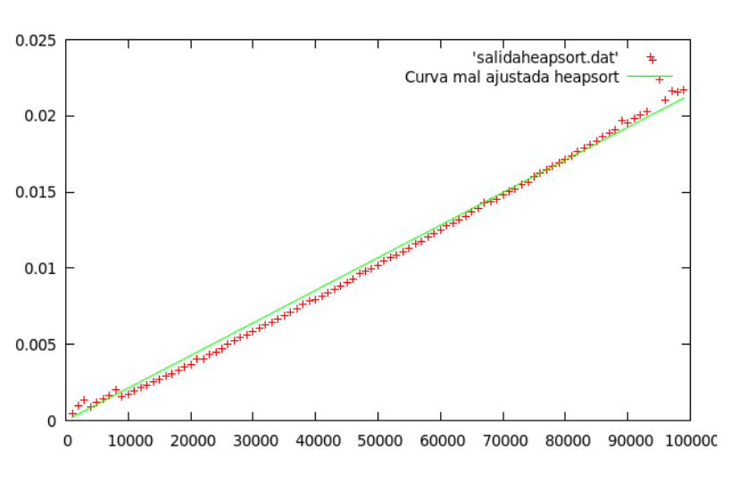
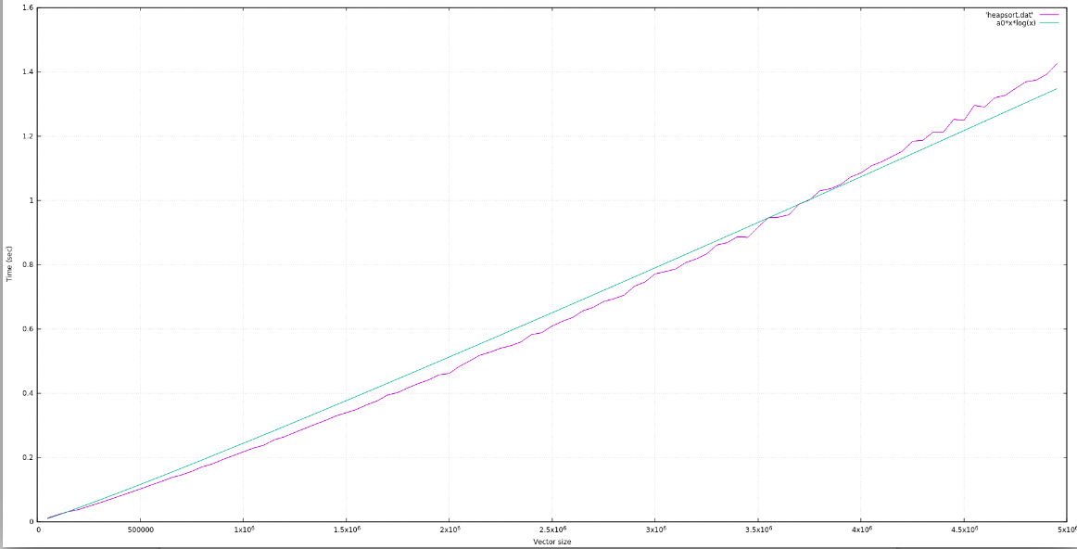

- Floyd

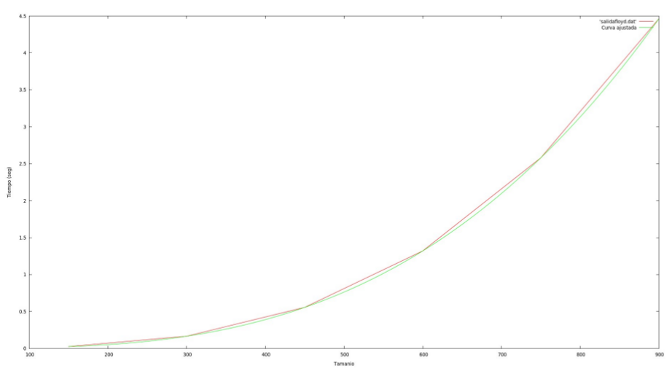
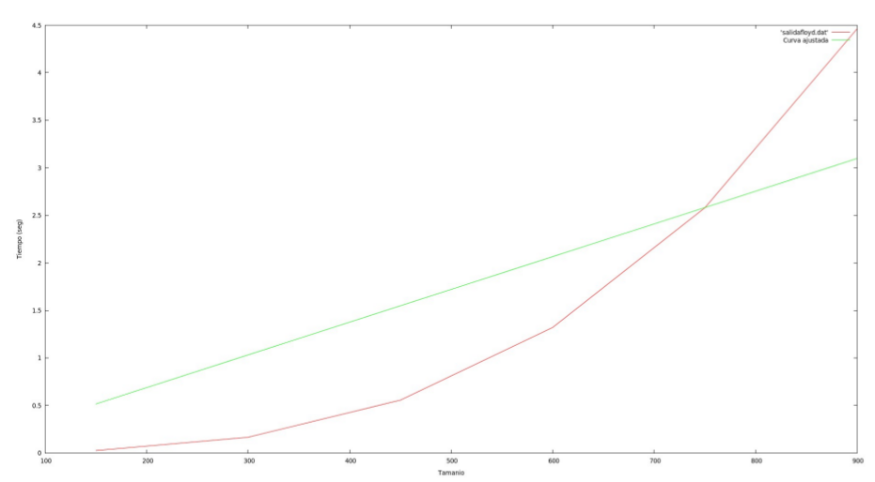

- Fibonacci

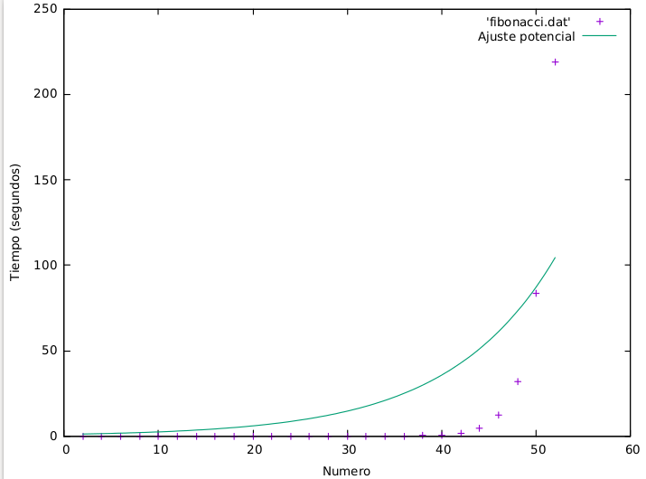
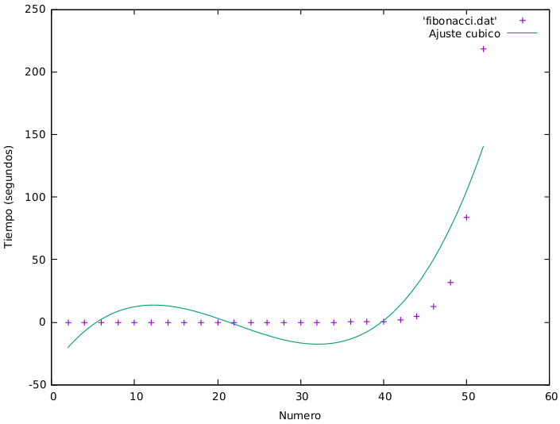

- Punto 4 ???????

